SINCRONIZACIÓN DEL AVANCE LINEAL

Qué es
Es el ajuste del tiempo de extrusión con el objetivo de reducir las esquinas hinchadas y las paredes más delgadas cuando hay cambios de velocidad. Este ajuste permite una extrusión más consistente y una reducción de los artefactos superficiales.
En una impresora 3D, debido a la presión necesaria para empujar el filamento fundido por la boquilla, hay un pequeño retraso desde que el extrusor empuja el filamento hasta que realmente sale por la boquilla. El movimiento del extrusor se corresponde con los movimientos XY de la impresora por lo que al inicio de una línea extruirá insuficientemente y al final de la línea extruirá excesivamente. El avance lineal desincroniza los movimientos del extrusor con los movimientos XY para corregir este efecto.
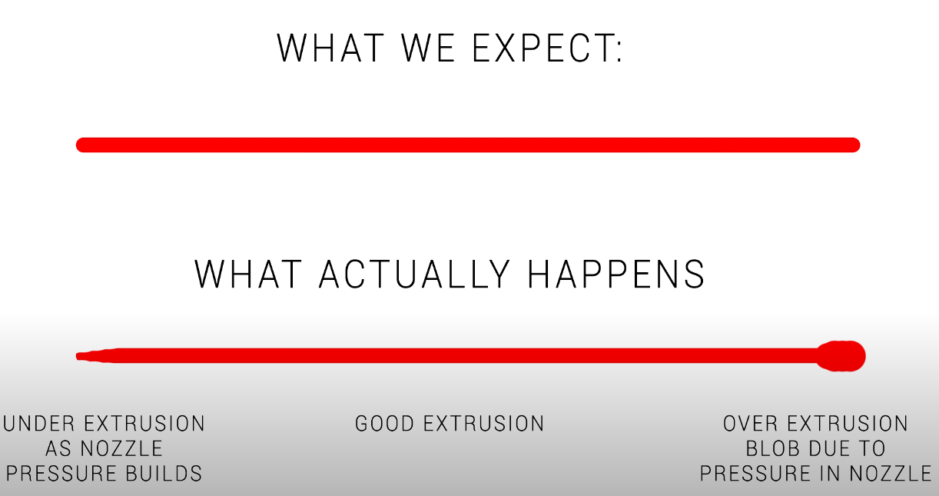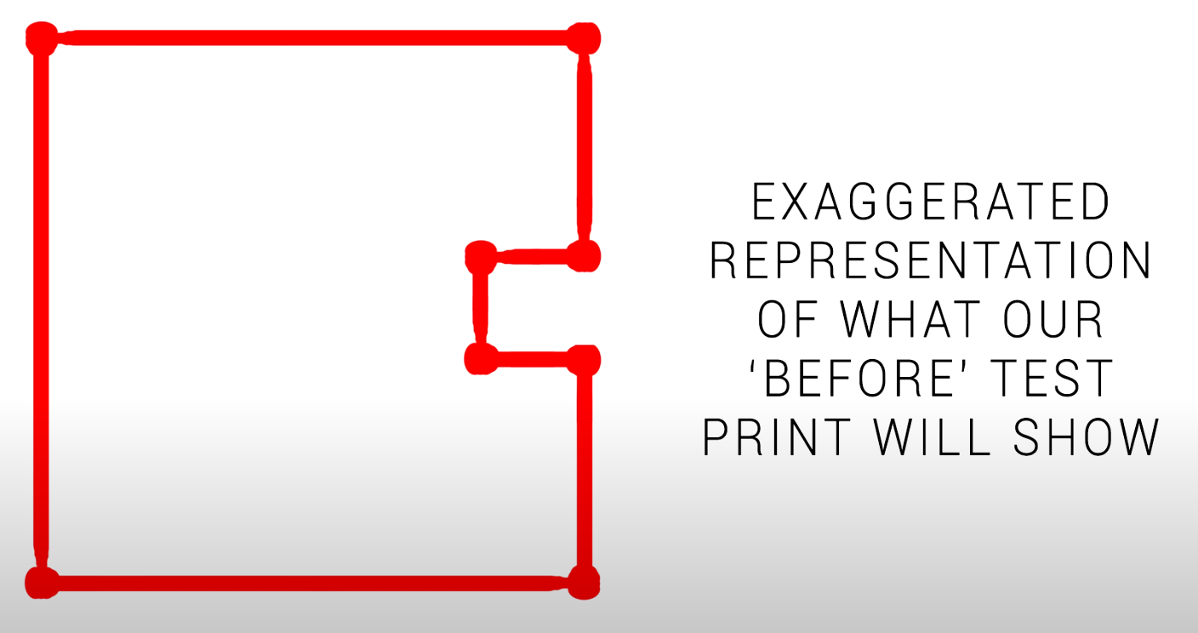

Cuando es necesario
- Durante la calibración inicial de la impresora
- Si hay cambio de extrusor o hotend
- Al probar nuevos filamentos
- IMPORTANTE… Debe estar activado en el firmware

Herramientas
- Generador de patrones de lineal advance de Marlin
- Hay que generar un patrón con los datos de tu impresora, es recomendable guardar los datos para poder generar varios patrones.
- También puede ser interesante hacer el patrón y no cerrar la ventana del navegador y cargar el programa a través de Pronterface, así no tenemos que introducir el patrón de nuestra impresora de nuevo.
- Realizar varias pruebas ajustando los límites y la variación de K para obtener el valor más aproximado generando para ello distintos patrones.
  - Patrón 1 – Comprobación gruesa
    - Inicio - 0
    - Fin – 0.2
    - Pasos – 0.02
  - Patrón 2 – Ajustando los valores (según el patrón anterior ajustar el inicio o fin)
    - Inicio – 0.1
    - Fin – 0.2
    - Pasos – 0.005

Salvando el valor del factor K
- Hay que elegir el valor K más bajo posible
- Firmware Marlin: Archivo Configuration_adv.h → ADVANCE_K (mm)
- G-code: M900 K0.9, M500
- Laminador: Se puede modificar este parámetro en G-code personalizado del filamento

Más info
https://teachingtechyt.github.io/calibration.html#linadv

